TUẦNN 28 TỰ NHIÊN VÀ XÃ HỘI
ÔN TẬP GIỮA HỌC KÌ 2
I. YÊU CẦU CẦN ĐẠT: Giúp HS:
1. Năng lực đặc thù:
- Hệ thống lại những kiến thức đã học về chủ đề Con người và sức khỏe.
- Xử lý tình huống để bảo vệ các cơ quan tiêu hóa, tuần hoàn và thần kinh.
- Củng cố kĩ năng trình bày, chia sẻ thông tin, phân tích vấn đề và xử lí tình huống.
2. Năng lực chung.
- Năng lực tự chủ, tự học: Có biểu hiện chú ý học tập, tự giác tìm hiểu bài để hoàn thành tốt nội dung tiết học.
- Năng lực giải quyết vấn đề và sáng tạo: Có biểu hiện tích cực, sáng tạo trong các hoạt động học tập, trò chơi, vận dụng.
- Năng lực giao tiếp và hợp tác: Có biểu hiện tích cực, sôi nổi và nhiệt tình trong hoạt động nhóm. Có khả năng trình bày, thuyết trình… trong các hoạt động học tập.
3. Phẩm chất.
- Phẩm chất nhân ái: Bày tỏ được tình cảm, sự gắn bó của bản thân với họ hàng nội ngoại.
- Phẩm chất chăm chỉ: Có tinh thần chăm chỉ học tập, luôn tự giác tìm hiểu bài.
- Phẩm chất trách nhiệm: Giữ trật tự, biết lắng nghe, học tập nghiêm túc.
II. ĐỒ DÙNG DẠY HỌC
- Kế hoạch bài dạy, bài giảng Power point.
- SGK và các thiết bị, học liệu phụ vụ cho tiết dạy.

III. HOẠT ĐỘNG DẠY HỌC
Hoạt động của giáo viên | Hoạt động của học sinh
1. Khởi động:  - GV tổ chức cho HS chơi trò chơi “Ô cửa bí mật”.  + Mỗi ô cửa là một câu hỏi liên quan đến kiến thức đã học:  Câu 1: Kể tên các loại đồ ăn, thức uống có lợi cho sức khỏe?  Câu 2: Kể tên các cơ quan của con người mà em đã học.  Câu 3: Em đã làm gì để các cơ quan đó được khỏe mạnh.  - GV nhận xét, tuyên dương.  - GV dẫn dắt vào nội dung bài mới. | - HS lắng nghe bài hát.  + 3 HS tham gia trả lời câu hỏi.  - HS lắng nghe nhận xét, bổ sung.
- Mục tiêu:
+ Hệ thống lại những kiến thức đã học về chủ đề Con người và sức khỏe.
+ Củng cố kĩ năng trình bày, chia sẻ thông tin.
- Cách tiến hành:
2. Khám phá:  Hoạt động 1. Em đã học được gì về chủ đề “Con người và sức khỏe”. (làm việc nhóm)  - GV mời HS đọc yêu cầu đề bài.  - GV chia sẻ bức tranh.  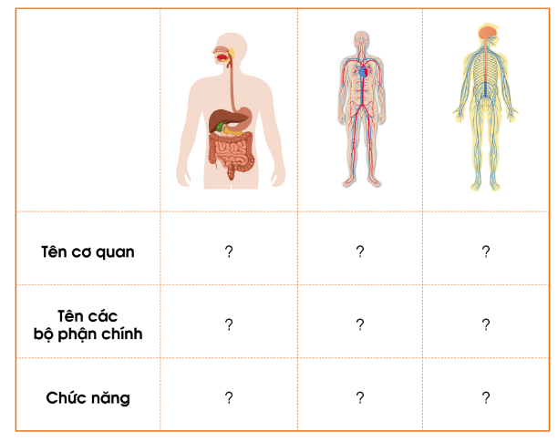  - Yêu cầu HS làm việc nhóm, hỏi đáp về các cơ quan tiêu hóa, tuần hoàn và thần kinh.  - GV mời các HS khác nhận xét.  - GV nhận xét chung, tuyên dương.  - GV chốt HĐ1 và mời HS đọc lại.  + Cơ quan tiêu hóa là hệ thống các cơ quan của cơ thể có nhiệm vụ ăn, tiêu hóa thức ăn để tách lấy năng lượng và dinh dưỡng, và đẩy các chất thải còn lại ra ngoài. Hệ tiêu hóa ở người được chia ra làm 2 phần: Ống tiêu hóa bao gồm: miệng, hầu, thực quản, dạ dày, ruột non, đại tràng, trực tràng và hậu môn.  + Cơ quan tuần hoàn các bộ phận chính là Tim, phổi, não, thận. Chức năng chính của hệ thống tuần hoàn là vận chuyển các chất dinh dưỡng và khí đến các tế bào và mô trên khắp cơ thể.  + Về mặt cấu tạo, hệ thần kinh được chia ra làm 2 bộ phận là bộ phận trung ương (não, tủy sống) và bộ phận ngoại biên (các dây thần kinh, hạch thần kinh), trong đó bộ phận trung ương giữ vai trò chủ đạo. | - 1 HS đọc yêu cầu bài  - Cả lớp quan sát tranh.  - HS tiến hành thảo luận nhóm đặt câu hỏi và trả lời về các bộ phận chính, chức năng của các cơ quan: tiêu hóa, tuần hoàn, thần kinh.  - HS nhận xét ý kiến của bạn.  - Lắng nghe rút kinh nghiệm.  - 1 HS nêu lại nội dung HĐ1
3. Luyện tập:  Hoạt động 2. Chơi trò chơi “Thử tài trí nhớ”  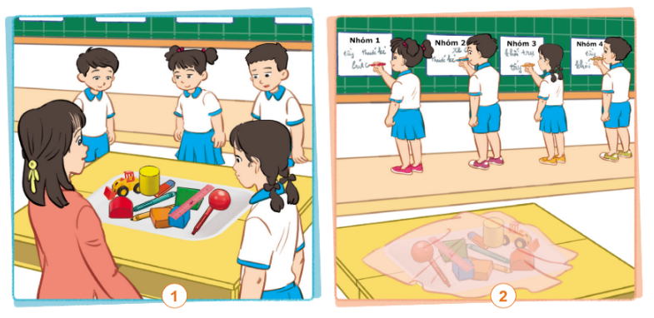  - GV yêu cầu mỗi nhóm cử một bạn lên chơi. Các bạn tham gia chơi được quan sát các đồ vật đặt trên khay trong khoảng 1 đến 2 phút. Sau đó, dùng khăn che lại.  - Đại diện các nhóm viết lại những thứ các em nhìn thấy trong khay. Trong cùng một thời gian, ai viết được nhiều và đúng tên các đồ vật có trong khay là thắng cuộc.  - Kết thúc trò chơi GV yêu cầu HS trả lời câu hỏi: Cơ quan nào giúp em thực hiện các trò chơi trên?  - GV mời các nhóm khác nhận xét.  - GV nhận xét chung, tuyên | - HS lắng nghe và tham gia chơi trò chơi theo luật chơi và cách chơi mà GV đã phổ biến.  - Đại diện các nhóm chơi, lớp cổ vũ.  - Đại diện các nhóm nhận xét.  - HS trả lời  - Lắng nghe rút kinh nghiệm.
4. Vận dụng:  - GV treo hình ảnh sơ đồ cơ quan tiêu hóa, tuần hoàn, thần kinh và yêu cầu HS dùng thẻ từ gắn các bộ phận vào đúng vị trí của các cơ quan.  - GV gọi HS khác nhận xét.  - GV nhận xét, chốt lại kiến thức cho HS về cơ quan tiêu hóa, tuần hoàn, thần kinh. | - HS quan sát thực hiện.  - HS nhận xét, bổ sung cho bạn.
IV. ĐIỀU CHỈNH SAU BÀI DẠY:
.......................................................................................................................................
.......................................................................................................................................
.......................................................................................................................................

TỰ NHIÊN VÀ XÃ HỘI
CHỦ ĐỀ 5: CON NGƯỜI VÀ SỨC KHOẺ
Bài 24: THU THẬP THÔNG TIN VỀ CÁC CHẤT VÀ
HOẠT ĐỘNG CÓ HẠI CHO SỨC KHOẺ
I. YÊU CẦU CẦN ĐẠT: Giúp HS:
1. Năng lực đặc thù: Sau khi học, học sinh sẽ:
- Biết cách thu thập thông tin nói chung và thu thập thông tin về một số chất và hoạt động có hại đối với cơ quan tiêu hoá, tuần hoàn, thần kinh( thuốc lá, rượu, ma tuý,...)
- Nêu được cách phòng tránh các chất gây hại
2. Năng lực chung.
- Năng lực tự chủ, tự học: Có biểu hiện chú ý học tập, tự giác tìm hiểu bài để hoàn thành tốt nội dung tiết học.
- Năng lực giải quyết vấn đề và sáng tạo: Có biểu hiện tích cực, sáng tạo trong các hoạt động học tập, trò chơi, vận dụng.
- Năng lực giao tiếp và hợp tác: Có biểu hiện tích cực, sôi nổi và nhiệt tình trong hoạt động nhóm. Có khả năng trình bày, thuyết trình… trong các hoạt động học tập.
3. Phẩm chất.
- Phẩm chất nhân ái: Có biểu hiện yêu quý những người trong gia đình, họ hàng, biết nhớ về những ngày lễ trọng đại của gia đình.
- Phẩm chất chăm chỉ: Có tinh thần chăm chỉ học tập, luôn tự giác tìm hiểu bài.
- Phẩm chất trách nhiệm: Giữ trật tự, biết lắng nghe, học tập nghiêm túc. Có trách nhiệm với tập thể khi tham gia hoạt động nhóm.
II. ĐỒ DÙNG DẠY HỌC
- Kế hoạch bài dạy, bài giảng Power point.
- SGK và các thiết bị, học liệu phụ vụ cho tiết dạy.

III. HOẠT ĐỘNG DẠY HỌC
Hoạt động của giáo viên | Hoạt động của học sinh
1. Khởi động:  - GV tổ chức trò chơi. GV phổ biến trò chơi và cách chơi: “ Thỏ ăn cỏ, uống nước, vào hang” để khởi động bài học.  - GV dẫn dắt vào bài mới | - HS tham gia trò chơi  + Con thỏ: Hai tay đưa lên đầu vẫy vẫy.  + Ăn cỏ: Người chơi chụm các ngón tay bên phải cho vào lòng tay bên trái  + Uống nước: Các ngón tay phải chụm đi vào miệng  + Vào hang: Đưa các ngón tay phải vào tai
2. Khám phá:  Hoạt động 1. Hãy nêu các nguồn thu thập thông tin về một số chất và hoạt động có hại cho cơ quan tiêu hoá, tuần hoàn, thần kinh trong các hình dưới đây.( Làm việc nhóm 2)  - GV chia sẻ hình 1, 2, 3 yêu cầu HS quan sát và đọc thông tin. GV nêu câu hỏi. Sau đó mời HS suy nghĩ tiến hành thảo luận và trình bày kết quả.  + Hãy nêu các nguồn thu thập thông tin về một số chất và hoạt động có hại cho cơ quan tiêu hoá?  + Hãy nêu các nguồn thu thập thông tin về một số chất và hoạt động có hại cho cơ quan tuần hoàn?  + Hãy nêu các nguồn thu thập thông tin về một số chất và hoạt động có hại cho cơ quan thần kinh?  - GV mời các HS khác nhận xét.  - GV nhận xét chung, tuyên dương.  - GV chốt HĐ1: Muốn tìm các thông tin chúng ta có thể tìm hiểu qua sách, báo, ti vi , hỏi người thân, tra cứu trên in-tơ-nét. Khi tìm hiểu các thông tin trên in – tơ – nét, các em nhớ chọn từ khoá của nội dung để tìm. Ví dụ từ khoá của bài này là “ các chất có hại cho cơ quan tiêu hoá”, ... | - Học sinh quan sát tranh, suy nghĩ tiến hành thảo luận.  - Đại diện các nhóm trình bày:  + Các nguồn thu thập thông tin từ ti vi , sách báo ,....  + Hỏi người thân .  - Đại diện các nhóm nhận xét.  - Lắng nghe rút kinh nghiệm.
Hoạt động 2. Thực hành (làm việc nhóm)  - GV chia lớp thành 2 nhóm ( Nhóm 1; Nhóm 2)  Nhóm 1: Hoàn thành phiếu thu thập thông tin về các chất ..  Nhóm 2: Hoàn thành phiếu thu thập thông tin về các hoạt động có hại.  -GV yêu cầu HS đọc các yêu cầu và hoàn thành phiếu thu thập thông tin theo gợi ý.  - Gọi HS trình bày  - GV mời các nhóm khác nhận xét.  - GV nhận xét chung, tuyên dương và bổ sung.  - GV mời học sinh đọc phần chốt kết thức  Thuốc, lá, rượu, ma tuý ... là chất kích thích rất có hại đối với cơ quan tiêu hoá, tuần hoàn và thần kinh. | - Học sinh đọc yêu cầu bài  - Các nhóm hoàn thành phiếu thu thập thông tin .  - Đại diện các nhóm trình bày:  - Đại diện các nhóm nhận xét.  - Lắng nghe rút kinh nghiệm.  - HS đọc
3. Chia sẻ thông tin  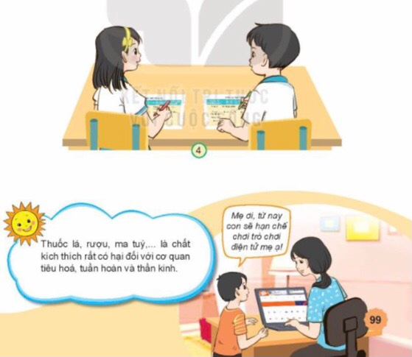  GV mời học sinh đọc phần chốt kết thức  - GV nhận xét chung, tuyên dương.  - Nhận xét bài học  - Dặn dò về nhà . | HS đọc: Thuốc, lá, rượu, ma tuý ... là chất kích thích rất có hại đối với cơ quan tiêu hoá, tuần hoàn và thần kinh.
IV. ĐIỀU CHỈNH SAU BÀI DẠY:
.......................................................................................................................................
.......................................................................................................................................
.......................................................................................................................................

